0000000000000000

**ESEMPIO DI PROGRAMMA IN Bell**

**Derivato dal simbolismo usato da Menabrea per descrivere le potenzialità della macchina analitica di Babbage.**

Esempio: calcolo del polinomio Y=X*(A*X+B)+C

Registrazione dei dati in memoria

|  |  |  |
| --- | --- | --- |
| ind | dato | commento |
| 001 | A |  |
| 002 | B |  |
| 003 | C |  |
| 004 | X inizio |  |
| 005 | A*X |  |
| 006 | A*X+B |  |
| 007 | X*(A*X+B) |  |
| 008 | Y=X*(A*X+B)+C |  |
| 009 | X fine |  |
| 010 | H |  |
| 011 | Xfine - Xcorrente |  |

Registrazione del programma in memoria

|  |  |  |  |  |  |
| --- | --- | --- | --- | --- | --- |
| ind | Cod.op | Arg.1 | Arg.2 | Arg.3 | commento |
| 099 |  |  |  |  |  |
| 100 | 3 | 001 | 004 | 005 | A*X |
| 101 | 1 | 005 | 002 | 006 | A*X+B |
| 102 | 3 | 006 | 004 | 007 | X*(A*X+B) |
| 103 | 1 | 003 | 007 | 008 | Y=X(A*X+B)+C |
| 104 | 0 | 070 |  | 008 | Punch Y |
| 105 | 1 | 004 | 010 | 004 | X’ = X + H |
| 106 | 2 | 009 | 004 | 011 | Xfine – X’ |
| 107 | 0 | 202 | “pos” | 100 | Go to 100 |
| 108 | 0 | 999 |  |  | stop |

# Babbage: la macchina analitica per eseguire sequenze delle quattro operazioni.

[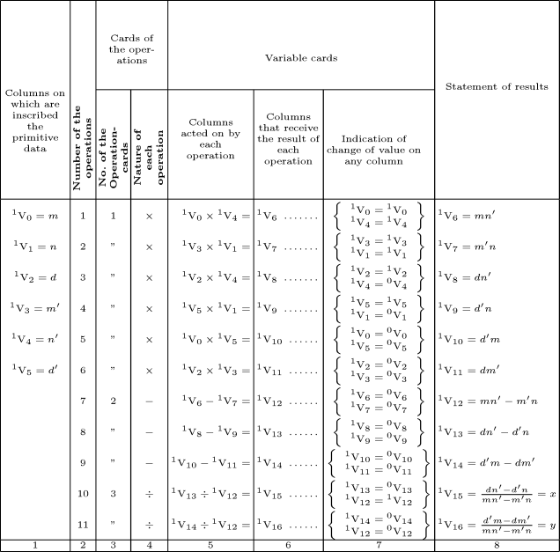](../AppData/Local/Microsoft/Windows/Temporary%20Internet%20Files/Low/Content.IE5/FLHMENDB/figures/menat3_l.png)**Esempio di programma descritto nell’articolo di Menabrea.**